LAPORAN JOBSHEET
“14 - Sistem Autentikasi & Proteksi Route”
MATA KULIAH PEMROGRAMAN BERBASIS FRAMEWORK



M. FATIH AL GHIFARY
2341720194 / TI-3A

PROGRAM STUDI D-IV TEKNIK INFORMATIKA
JURUSAN TEKNOLOGI INFORMASI
POLITEKNIK NEGERI MALANG
2026

Langkah Praktikum
Bagian 1 – Install NextAuth
- npm install next-auth –force
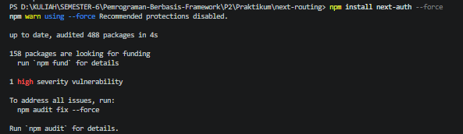
Bagian 2 – Konfigurasi API Auth
- Buat file dan folder pada folder pages/api/auth/[...nextauth].ts
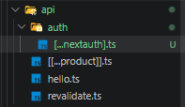
- Modifikasi file […nextauth].ts:
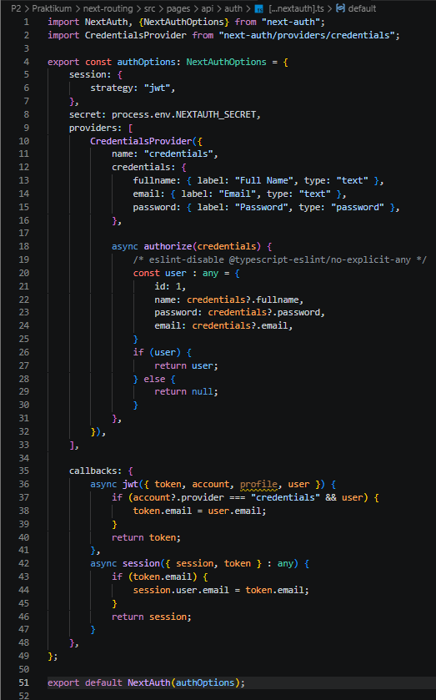
Bagian 3 – Tambahkan Secret
- Buka file .env.local dan tambahkan code pada line 12
- NEXTAUTH_SECRET=RANDOM_BASE64_STRING
- Untuk mendapatkan nilai RANDOM_BASE64_STRING gunakan generator RANDOM_BASE64_STRING seperti https://www.convertsimple.com/randombase64-generator/
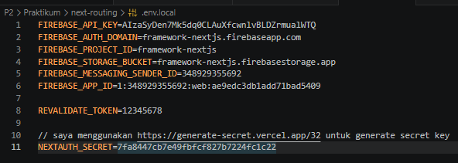
Bagian 4 – Tambahkan SessionProvider
- Buka file _app.tsx dan modifikasi:
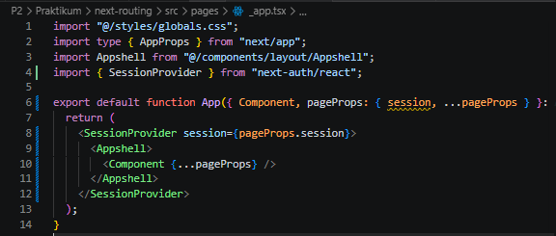
Bagian 5 – Tambahkan Tombol Login & Logout
- Buka index.tsx pada folder component/navbar:
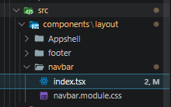
- Modifikasi file index.tsx pada line 10 dan 2
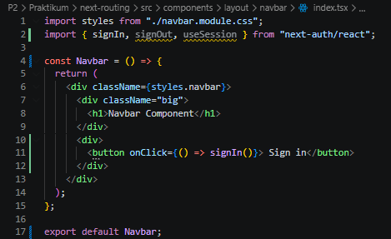
- Buka file file navbar.module.scss tambahkan code pada line 9
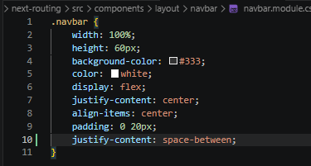
- Jalankan http://localhost:3000/
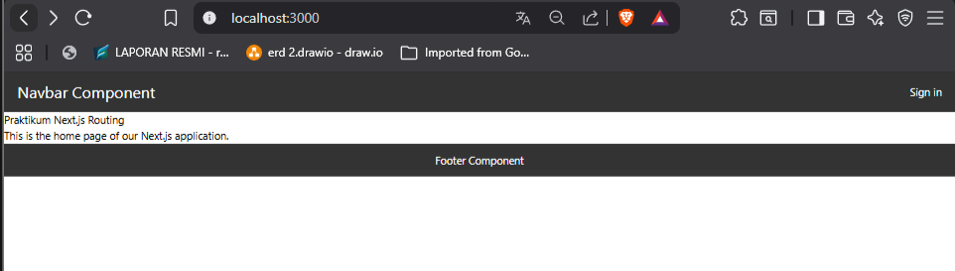
- Jika di klik sign in maka akan muncul dan isikan textbox masing. Setelah itu klik button sign in dan setelah diklik maka akan kembali ke halaman localhost
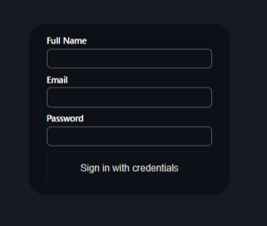
- Setelah berhasil sign in maka akan muncul session
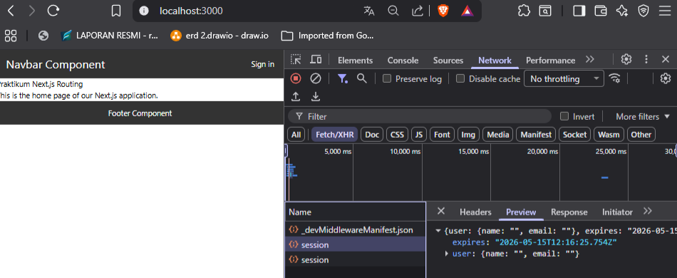
- Untuk dapat menangkap data pada session maka tambahkan code sebagai berikut
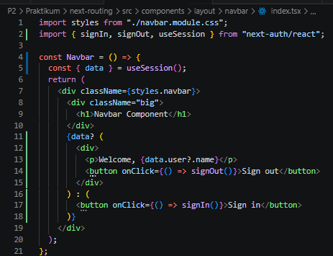
- Uji coba sign in dan sign out
- Jalankan Kembali npm run dev
- Jalankan localhost
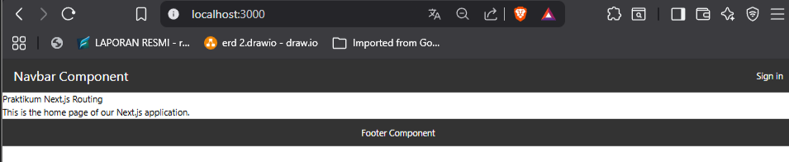
- Klik sign in dan isikan textboxnya
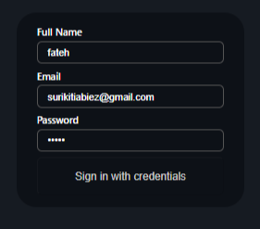
- Maka akan muncul tombol signout
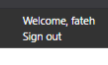
- Ketika user klik signout maka akan kembali sign in
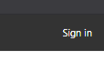

Menambahkan Data Tambahan (Full Name)
- Buka file [...nextauth].js dan tambahkan code pada line 22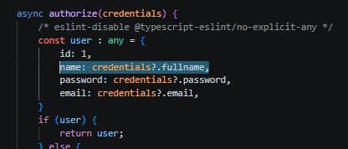
- Pada callbacks modifikasi codenya menjadi berikut :
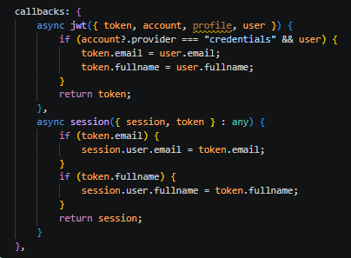
- Modifikasi navbar.module.scss
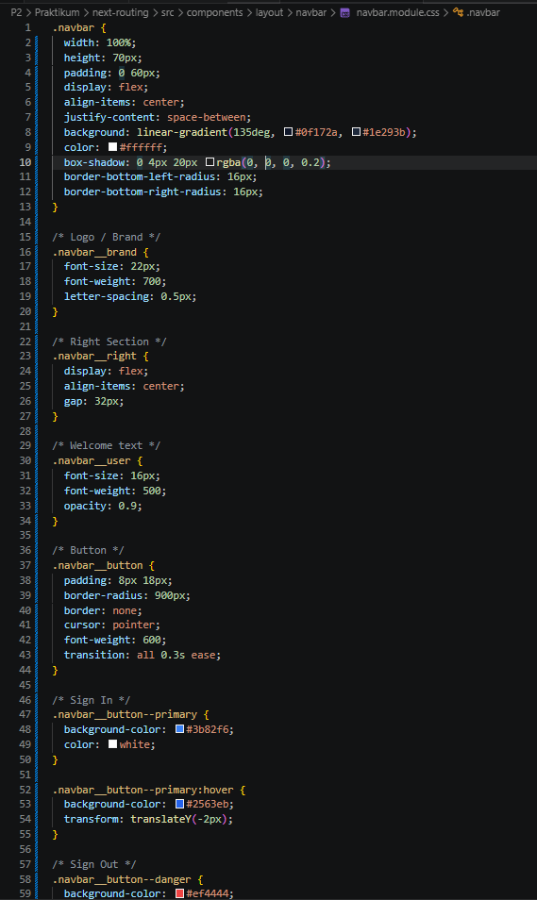
- Modifikasi index.tsx pada folder components/layouts/navbar
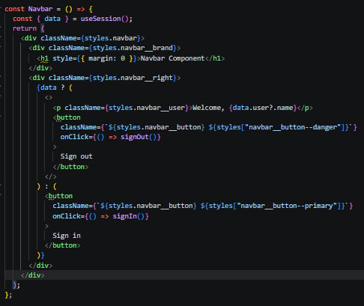
- Jalankan browser pada localhost
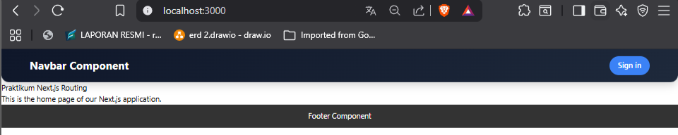
- Lakukan sign in
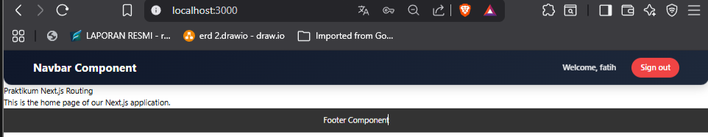

Proteksi Halaman Profile
Buat Halaman Profile
- pages/profile/index.tsx dan modifikasi file index.tsx
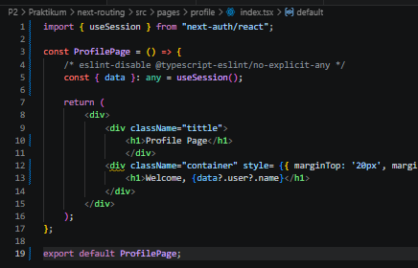
- jalankan browser
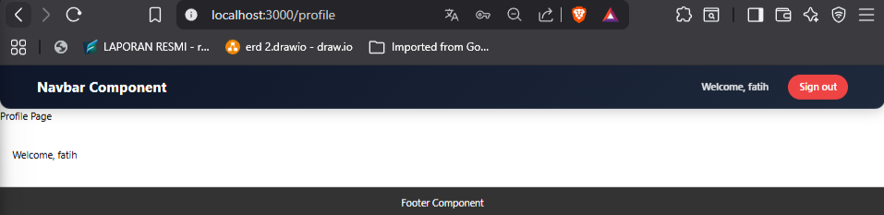
Buat Middleware Authorization
- Buat file withAuth.ts dan folder dengan nama middleware di src
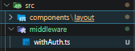
- Modifikasi withAuth.ts
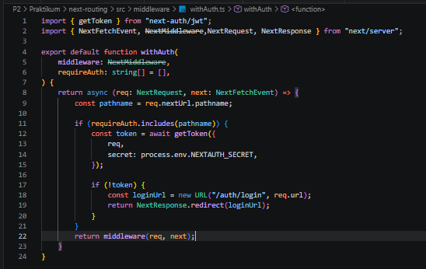
Pengujian
- Uji 1 – Belum Login

